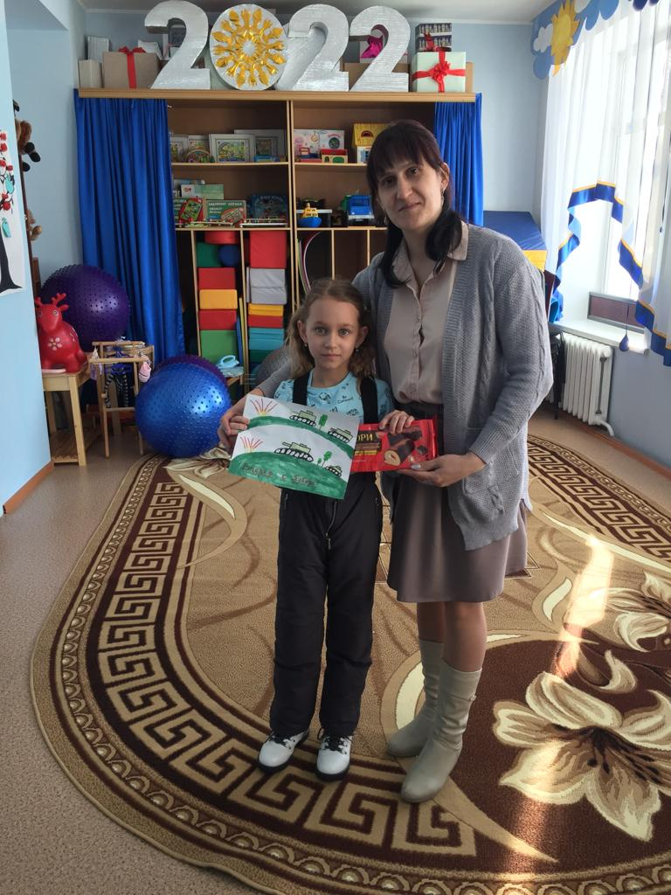В память о Сталинградской битве…

В этом году исполняется 80 лет со дня начала Сталинградской битвы.
80 лет назад советские войска начали контрнаступление под Сталинградом. Именно этому событию и был посвящён онлайн-конкурс рисунков «Ты выстоял, великий Сталинград» в КГБУСО «Комплексный центр социального обслуживания населения Немецкого национального района».
О проведении конкурса в связи со сложной эпидемиологической обстановкой ребят известили по телефону и через Ватсап-мессенджер. Была размещена небольшая информационная заметка о Битве под Сталинградом. А затем и условия участия в конкурсе. По условиям конкурса ребята в течении недели с 1 по 5 февраля включительно присылали на почту Центра либо через Ватсап- месенджер фото своих рисунков. Рисунки были распечатаны и выставлены на фотовыставке в Центре. Проголосовать могли все желающие посетители Комплексного Центра и УСЗН по ННР.
7 февраля были подведены итоги и определены победители конкурса. К сожалению, в связи с заболеванием не все призеры смогли прийти получить свой «Сладкий подарок» за участие в конкурсе. Но самая важная задача была выполнена – мы еще раз почтили память доблестных защитников Отечества!
Сотрудники Центральной районной библиотеки подготовили для ребят информацию о имеющихся литературных произведениях о Сталинграде: художественные произведения, посвященные победе советских войск в Сталинградской битве: «Горячий снег» Ю. Бондарева, «В окопах Сталинграда» В. Некрасова, «Жизнь и судьба» и др.
Пройдут века, а немеркнущая слава доблестных защитников будет вечно жить в памяти народов мира как ярчайший образец беспримерного в военной истории мужества и героизма. Имя "Сталинград" золотыми буквами навечно вписано в историю нашего Отечества.

